

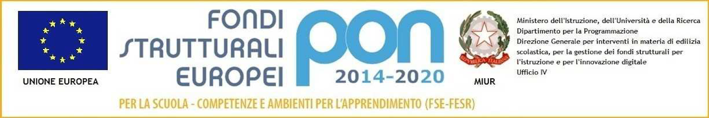

Ministero dell’ Istruzione e del Merito
ISTITUTO COMPRENSIVO di STRADELLA
(Scuola dell’infanzia, Primaria e Secondaria di Primo Grado)
Via Repubblica, 48 – 27049 STRADELLA
tel. 0385/48053
C.F. 93012910183 – Cod. Mecc. PVIC822002
e-mail : pvic822002@istruzione.it – PEC:pvic822002@pec.istruzione.it
SITO: www.istitutocomprensivostradellapv.edu.it

Codice CUP: H84D22001860006
Codice Unico di Progetto: M4C1I2.1-2022-941-P-2159

REGISTRO DI PRESENZA DELL’ANIMATORE DIGITALE A.S. 2022-2023 E 2023-2024
Prof. Maria Luisa MONTAGNA
Incarico di ANIMATORE DIGITALE
PIANO NAZIONALE DI RIPRESA E RESILIENZA - Missione 4 – Istruzione e Ricerca - Componente 1 –Potenziamento dell’offerta dei servizi di istruzione: dagli asili nido alle Università – Investimento 2.1 “Didattica digitale integrata e formazione alla transizione digitale per il personale scolastico – Titolo Avviso “Animatori Digitali 2022-2024”
Importo Progetto: 2.000,00

ORE _______ : dal ______ al _______

Data | Attività svolta | Dalle Ore | Alle Ore | Totale Ore | Firma

Le ore di attività sono state rese oltre l’ordinario orario di lavoro.

Il presente registro è formato da n. ___ pagine numerate dal n. 1 al n. ___ inclusa la copertina e la presente.

VISTO,
si autorizza il pagamento
Stradella, _____________
IL RESPONSABILE UNICO DEL PROGETTO
Dirigente Scolastico
Prof. Laura PAVESI

